Vendo: Webcam Astronomica Celestron Neximage 5 | Celestron

Post su Astronomy in: CCD e Accessori il 5 Marzo 2015

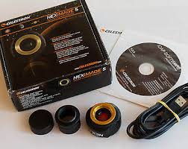

Webcam Astronomica Celestron Neximage 5
NexImage 5 Solar System Imager (5MP)
Vendo a 140 euro compreso spedizione
Risoluzione 5MP, sensore a colori 5,7 mm x 4,28 mm
Tecnologia Micron Digital Clarity per la drastica riduzione del rumore
Filtro IR-CUT integrato
Adatta a tutti i telescopi con porta oculari da 31,8 mm
In dotazione software di controllo per le regolazioni manuali di contrasto, guadagno, luminosità e tempo di esposizione, filtra automaticamente i fotogrammi più disturbati dalla turbolenza atmosferica di modo che possano essere allineati e sommati per ottenere un'immagine finale di alta qualità.
Riprende i pianeti sistema solare e la luna

http://www.astrosell.it/annuncio.php?Id=81924

